# Paso 6. Preparación de informes y especificaciones

*Especificación del problema (en términos de entrada / salida)*

*Problema:* Se requiere una plataforma que permita realizar diferentes análisis sobre la base de datos brindada por la empresa Allers Group

*Entrada:* Información acerca de clientes, ventas y artículos de la empresa Allers Group

*Salida:* Reportes, predicciones y servicios adicionales dependiendo del correcto análisis de datos.

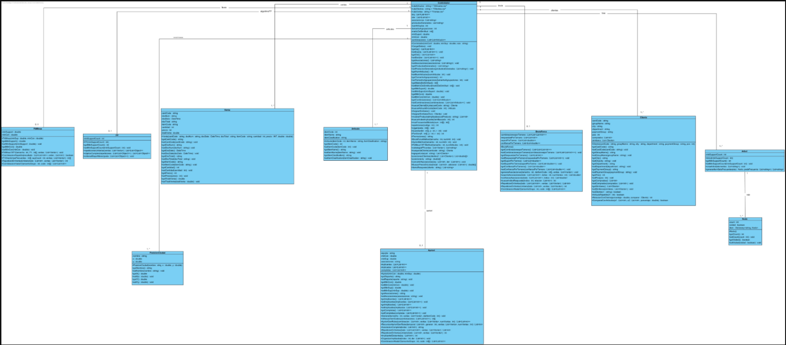Diagrama de clases

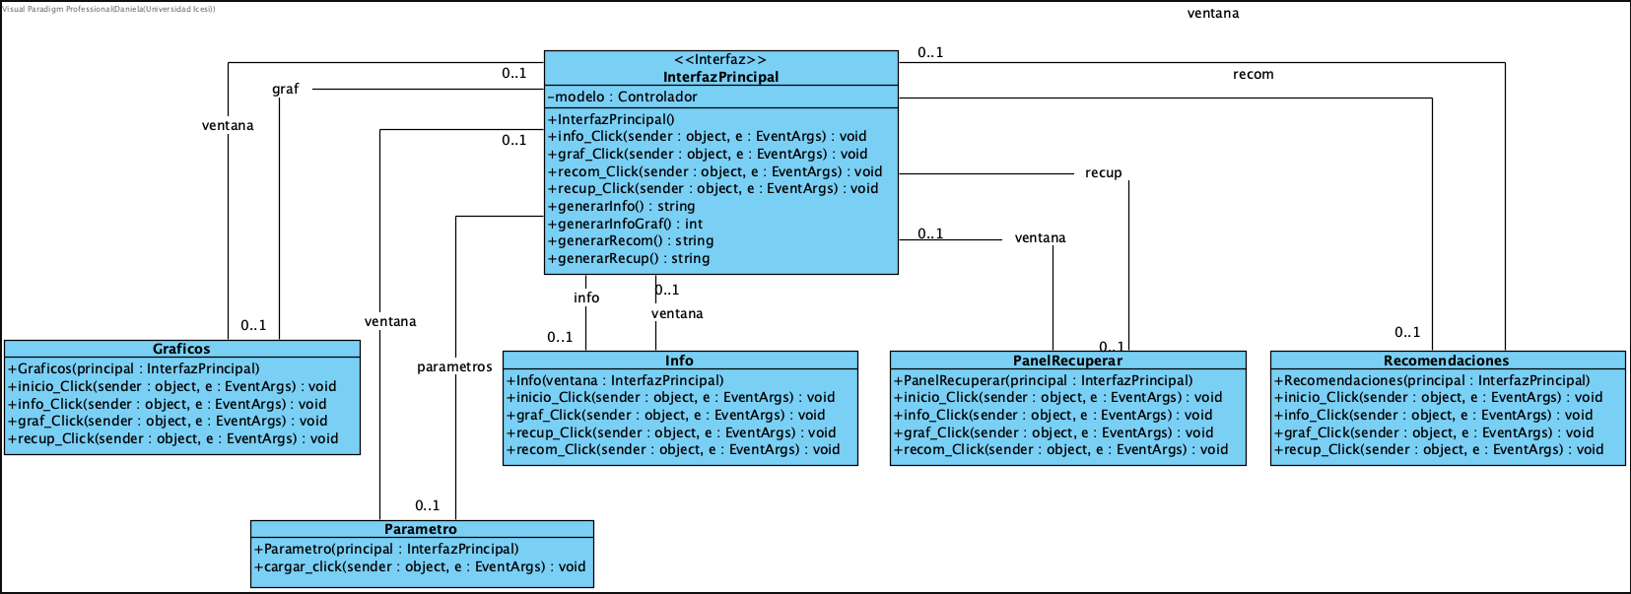Diagrama de la interfaz gráfica

Diagrama de secuencias

Proceso de recomendaciones

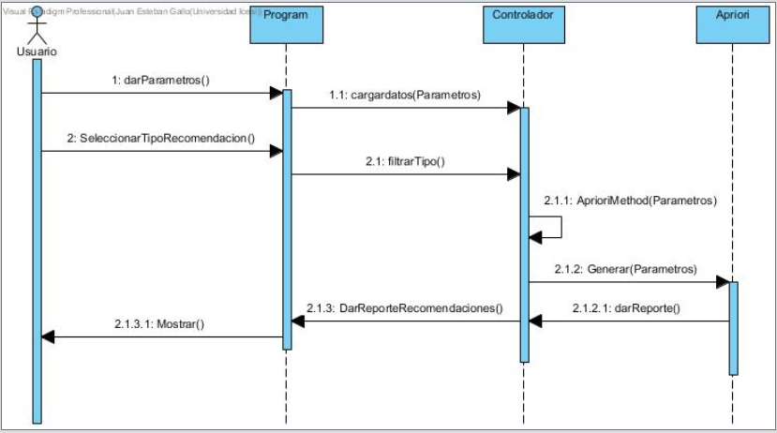

Proceso de generación de gráficas

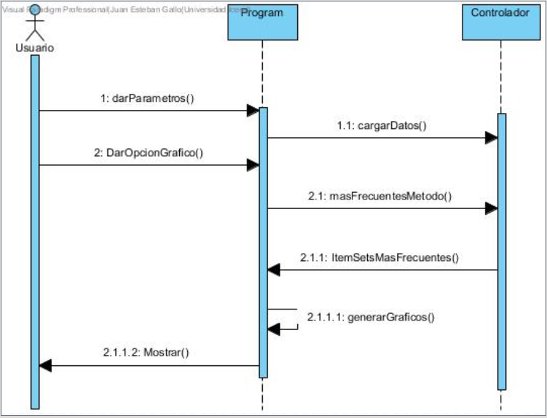

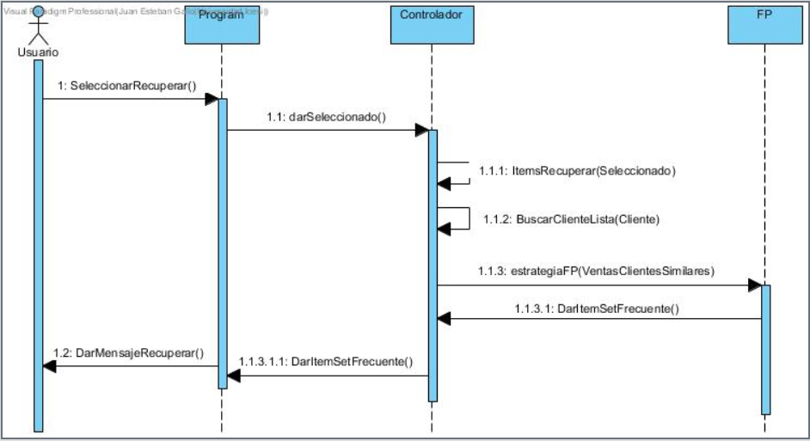Proceso de Recuperar clientes

Diagrama de objetos

